Казанский Федеральный Университет
Кафедра технологии нефти, газа и углеродных материалов
Kazan Federal University,

Department of high-viscosity oils and natural bitumen

Формирование и строение сложных структурных единиц (ССE)
Formation and structure of complex structural units (CSU)
Аль-Шебли Муаамар Али Вади, Al-Shebly Myaamar Ali Wadi ¹
Баймагамбетов Александр Игоревич, Baimagambetov Alexander²
Ибрагимова Дина Абдулрафиковна, Ibragimova Dina Abdulrafikovna³
Кемалов Руслан Алимович, Kemalov Ruslan Alimovich⁴
магистрант группы 03-418 кафедры технологии нефти, газа и углеродных материалов¹
магистрант группы 03-418 кафедры технологии нефти, газа и углеродных материалов²
кандидат химических наук, доцент кафедры химической технологии переработки нефти и газа³
кандидат технических наук,доцент кафедры технологии нефти, газа и углеродных материалов ⁴,
^{1,2,3,4}Казанский (Приволжский) федеральный университет,
Институт геологии и нефтегазовых технологий, Казань, Россия
УДК 544.77.023.5. Шифр научной специальности ВАК: 1.4.12. «Нефтехимия»
E-mail: kemalov@mail.ru⁴

Аннотация: статья посвящена исследованию сложных структурных единиц (ССЕ) в контексте их роли в нефтяных дисперсных системах. В работе рассматриваются механизмы формирования ССЕ, их структурные характеристики и влияние внешних условий на их поведение. Введение в эту тему подчеркивает важность понимания межмолекулярных взаимодействий для формирования стабильных структур, которые могут существовать при различных термодинамических условиях. Статья освещает методы исследования ССЕ, включая дифракцию рентгеновских лучей и микроскопические техники, а также обсуждает промышленные применения ССЕ, что имеет значение для оптимизации процессов добычи и переработки углеводородов. Кроме того, авторы подводят итоги и выделяют перспективные направления для дальнейших исследований в этой области, подчеркивая её актуальность и значимость для развития науки и технологий.
Ключевые слова: сложные структурные единицы (ССЕ), дисперсионные системы, структурные характеристики, межмолекулярные взаимодействия, термодинамические условия, дифракция рентгеновских лучей, микроскопические методы, промышленные применения, оптимизация процессов, исследования.

Abstract: this article focuses on the study of complex structural units (CSUs) in the context of their role within oil dispersion systems. It examines the mechanisms of CSU formation, their structural characteristics, and the influence of external conditions on their behavior. The introduction emphasizes the importance of understanding intermolecular interactions in the formation of stable structures that can exist under various thermodynamic conditions. The article highlights the methods for investigating CSUs, including X-ray diffraction and microscopy techniques, and discusses their industrial applications, which are significant for optimizing hydrocarbon extraction and processing. Furthermore, the authors conclude by identifying promising directions for future research in this area, underscoring its relevance and importance for the advancement of science and technology.
Keywords: complex Structural Units (CSUs), Dispersion Systems, Structural Characteristics, Intermolecular Interactions, Thermodynamic Conditions, X-ray Diffraction, Microscopic Techniques, Industrial Applications, Process Optimization, Research

Введение (Introduction)
Сложные структурные единицы (ССЕ) на рисунке 1 представляют собой ключевые компоненты дисперсных структур, которые играют важную роль в различных научных и инженерных областях, особенно в нефтяных системах. Эти единицы, обладая преимущественно сферической формой, могут существовать независимо при определенных условиях, что делает их объектом активного изучения. Актуальность данной работы обусловлена необходимостью глубокого понимания механизмов формирования, структурных характеристик и поведения ССЕ в различных системах, что имеет значительное значение как для теоретических исследований, так и для практических приложений.
Введение в сложные структурные единицы будет охватывать основные понятия и определения, связанные с ССЕ, а также их роль в дисперсных системах. Понимание этих основ позволит читателю лучше осознать, почему ССЕ являются важными для изучения и как они влияют на свойства материалов. Важным аспектом работы станет анализ механизмов формирования ССЕ, который включает в себя изучение межмолекулярных взаимодействий, приводящих к образованию этих структур. Это позволит выявить ключевые факторы, влияющие на процесс формирования, и понять, как различные условия могут способствовать или препятствовать образованию ССЕ.
Структурные характеристики ССЕ будут рассмотрены в контексте их геометрии, размеров и распределения в различных системах. Эти характеристики имеют решающее значение для понимания поведения ССЕ и их влияния на физико-химические свойства материалов. Важным инструментом для исследования ССЕ является метод дифракции рентгеновских лучей, который позволяет подтвердить теории кристаллической решетки и получить информацию о внутренней структуре ССЕ.
Влияние внешних условий на поведение ССЕ также будет освещено в данной работе. Температура, давление, концентрация и другие факторы могут существенно изменять свойства и стабильность ССЕ, что имеет важные последствия для их применения в различных отраслях. Промышленные применения ССЕ, особенно в нефтяной и газовой промышленности, будут рассмотрены с акцентом на то, как понимание этих структур может привести к улучшению технологий добычи и переработки углеводородов.
Наконец, работа завершится обсуждением перспектив исследований в области ССЕ. Это включает в себя новые методы и подходы, которые могут быть использованы для более глубокого понимания этих структур, а также потенциальные направления для будущих исследований, которые могут привести к новым открытиям и инновациям в области материаловедения и инженерии .
Таким образом, данная работа направлена на всестороннее изучение сложных структурных единиц, их формирования, характеристик и применения, что является актуальным и важным для развития науки и технологий в современных условиях.

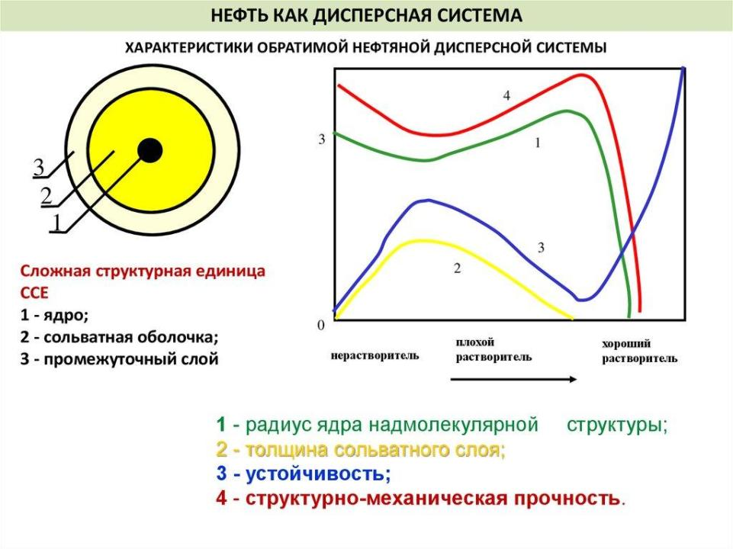
Рисунок 1 – Характеристика сложных структурных единиц в нефтяных дисперсных системах
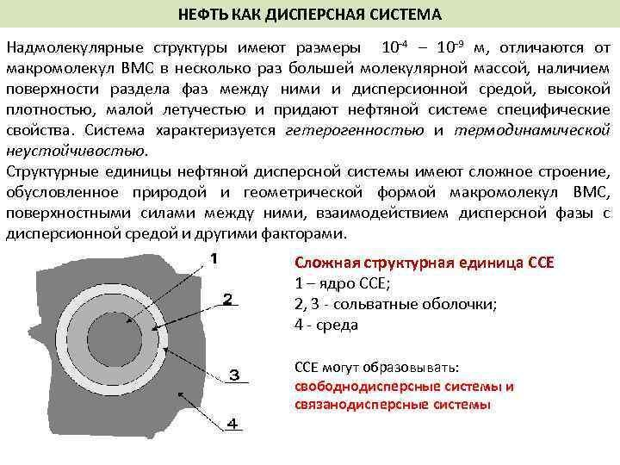
Рисунок 2 - Схемы и описания сложных структурных единиц в нефтяных дисперсных системах
Сложная структурная единица (ССЕ) представляет собой важный элемент дисперсной структуры нефтяных систем, как правило, обладая сферической формой и способностью к самостоятельному существованию при определённых термодинамических условиях [15]. Формирование ССЕ осуществляется благодаря межмолекулярным взаимодействиям компонентов нефтяной системы, где выделяется центральное ядро из высокомолекулярных алканов и смолисто-асфальтеновых соединений, окружённое сольватным слоем из менее взаимосвязанных молекул [14].
Структуры ССЕ характеризуются сложностью, что связано с геометрией и природой макромолекул, а также их взаимодействием с дисперсионной средой. Эта сложность проявляется в виде их структурно-механических свойств. ССЕ могут изменять своё состояние под воздействием внешних факторов, что приводит к образованию неравновесных состояний. В процессе этого взаимодействия возникают активные ССЕ, которые имеют некомпенсированную поверхностную энергию и могут переживать различные структурные трансформации [19].
Исследования ССЕ имеют первостепенное значение для понимания свойств нефтяных систем. Это касается не только сырои нефти, но и более сложных образований, таких как битумы и газоконденсаты. Способности ССЕ влиять на реологические свойства нефтяных систем, а также на устойчивость их структур [20], требуют дальнейшего внимательного изучения, особенно в контексте их переработанных продуктов. Классификация ССЕ, включая параметры их формирования и влияние внешних условий, открывает новые горизонты для научной эффективности в области нефтяных технологий [8].
Взаимодействие ССЕ с окружающей средой и понимание механизма их формирования также может способствовать созданию более устойчивых и эффективных технологий переработки. Каждый из этих аспектов указывает на важность глубокой проработки проблемы формирование и существования ССЕ в контексте современных нефтехимических исследований, что в свою очередь может существенно повлиять на методы оптимизации процессов переработки нефтяных ресурсов [15].

Механизмы формирования ССЕ.
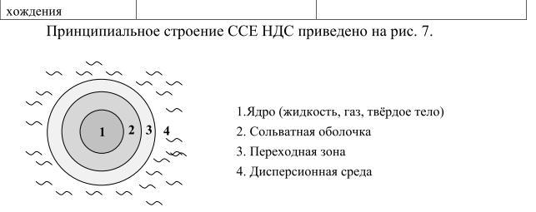Рисунок 3 - Принципиальная схема формирования сложных структурных единиц (ССЕ) в нефтяных системах.
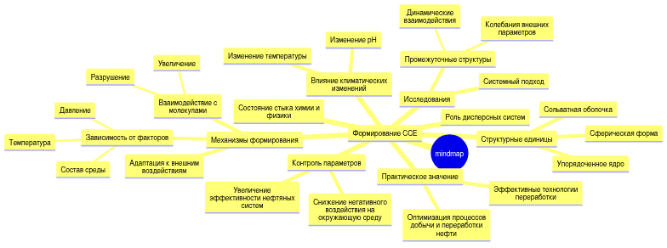Рисунок 4 - Майндмап: Формирование сложных структурных единиц (ССЕ)
Формирование сложных структурных единиц (ССЕ) стоит на стыке химии и физики, где дисперсные системы играют важнейшую роль в нефтяной промышленности. Сложные структурные единицы, как правило, представляют собой системы сферической формы, в которых высокомолекулярные алканы и полиареновые углеводороды образуют упорядоченное ядро, окруженное сольватной оболочкой. Эта оболочка состоит из менее взаимодейственных по отношению к ядру компонентов, что играет важную роль в устойчивости таких единиц в условиях переменных экологических и технологических факторов [1].
Механизмы формирования ССЕ зависят от множества факторов, включая температуру, давление и состав среды. Начальные структуры, имеющие высокую поверхностную энергию, могут при взаимодействии с другими молекулами либо разрушаться, либо увеличиваться. Таким образом, условия окружающей среды оказывают поддержку в образовании вторичных ССЕ, что позволяет им адаптироваться к изменяющимся внешним воздействиям. Жидкотекучие состояния могут превращаться в упорядоченные структуры на определенных этапах, что является результатом изменения параметров, таких как условия течения [18].
Климатические изменения и флюидная динамика оказывают сильное влияние на поведение и устойчивость ССЕ. Увеличение температуры и изменение рН среды могут привести к изменению структурных характеристик единиц, что, в свою очередь, влияет на реологические свойства нефтяных дисперсий. Важно учитывать, что высокая степень упорядоченности структур приводит к улучшению их функциональных характеристик в процессе переработки сырья [13].
Современные исследования показывают, что системный подход к анализу формируемых ССЕ позволяет не только глубже понять природу этих единиц, но и выявить закономерности, которые могут быть использованы для оптимизации процессов добычи и переработки нефти. Исследования фокусируются на промежуточных структурах, которые образуются в результате динамических взаимодействий между молекулами в процессе колебаний внешних параметров [21].
Поскольку сложные структурные единицы представляют собой элементы дисперсных систем, их анализ и понимание динамических процессов, которые влияют на их формирование, могут обеспечить предприятиям нефтяной отрасли важную информацию для создания более эффективных технологий переработки и хранения различных веществ [6].
В целом, эффективное формирование и контроль параметров сложных структурных единиц являются необходимыми условиями для повышения эффективности работы нефтяных систем и снижения негативного воздействия на окружающую среду.

Структурные характеристики ССЕ
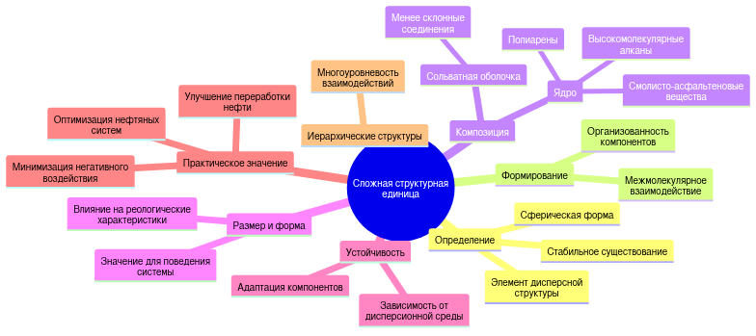Рисунок 5 - Диаграмма структуры сложной структурной единицы
Сложная структурная единица (ССЕ) представляет собой элемент дисперсной структуры нефтяных систем, обладающий характерной сферической формой и способный к стабильному существованию в определенных термодинамических условиях. Формирование ССЕ связано с организованностью компонентов нефтяной системы на основе межмолекулярного взаимодействия, что задает структуру, позволяющую этим единицам функционировать автономно в различных условиях среды [1].
Композиция ССЕ включает внутреннюю область или ядро, состоящее из высокомолекулярных алканов, полиаренов и смолисто-асфальтеновых веществ. Вокруг этого ядра образуется сольватная оболочка, которая состоит из менее склонных к межмолекулярному взаимодействию соединений. Эта структура позволяет ССЕ удерживать устойчивую форму и преодолевать воздействие внешних факторов [15]. Важно отметить, что хотя ССЕ чаще всего имеют сферическую форму, она может варьироваться в зависимости от условий, в которых они образуются.
Размер и форма ССЕ имеют значительное значение для их поведения в системе. Например, тонкие различия в размерах могут привести к изменениям свойств системы в целом, в том числе к ее реологическим и структурно-механическим характеристикам. Это подчеркивает важность вписывания сложных структур в более широкие модели нефтяных систем и их роли в процессе выделения полезных ископаемых [6].
Создание и поддержание устойчивой структуры ССЕ возможно только в определенных дисперсионных средах. Например, проявления устойчивости к расслоению и другим физико-химическим изменениям зависят от как количественного, так и качественного состава компонентов системы [8]. Компоненты внутри ССЕ могут адаптироваться и меняться в зависимости от внешних и внутренних условий, что делает их динамичными элементами, способными к самоорганизации.
Понимание строения и компоновки сложных структурных единиц критически важно для разработки методов оптимизации нефтяных систем. На основе этих знаний можно будет улучшить подходы к переработке и использованию нефти, а также к исследованиям, направленным на минимизацию негативного воздействия на окружающую среду [9]. Сложные структурные единицы также могут взаимодействовать, образуя иерархические структуры, что в свою очередь отражает многоуровневость взаимодействий в системах разного порядка и сложности.

Методы исследования ССЕ
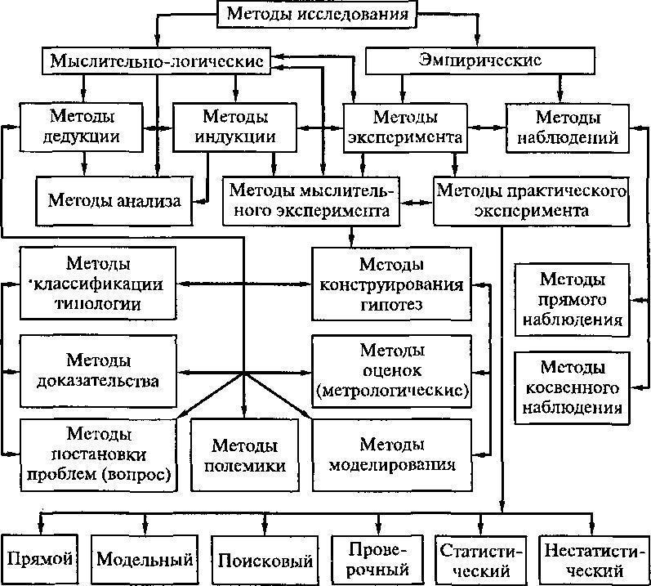
Рисунок 6 - Схемы методов исследования сложных структурных единиц
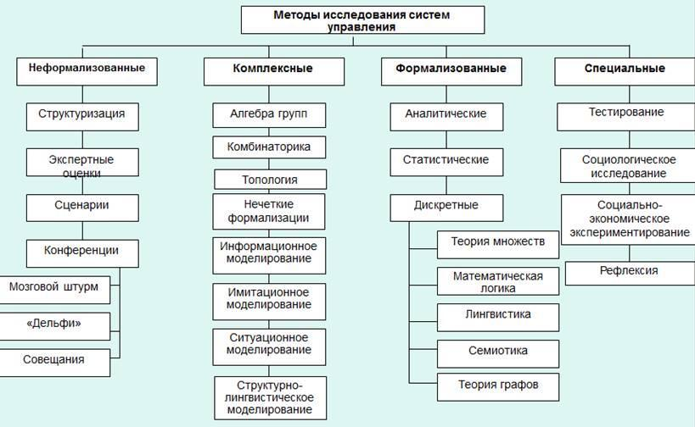Рисунок 7- Схемы методов исследования сложных структурных единиц

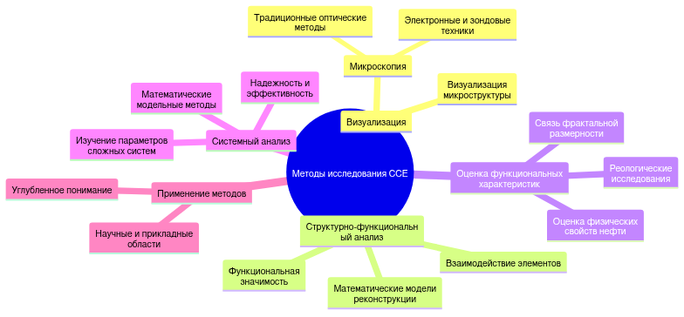Рисунок 8 - Диаграмма методов исследования сложных структурных единиц (ССЕ)

Методы исследования сложных структурных единиц (ССЕ) охватывают широкий спектр подходов, направленных на понимание их внутренней структуры и динамики взаимодействий. Одним из значимых направлений является микроскопия, которая включает как традиционные оптические методы, так и более современные электронные и зондовые техники. В работе Вознесенского и коллег представлено множество методов визуализации микроструктуры, что позволяет детально изучить параметры и характеристики материалов [4].
Параллельно с визуальными методами, важную роль играет структурно-функциональный анализ, который акцентируется на взаимодействии между структурными элементами и их функциональной значимостью. Этот подход позволяет более глубоко понять, как различные элементы действуют в контексте целого, что особенно актуально в сложных системах. В исследовании Мирошниченко затрагиваются математические модели реконструкции действий, что помогает выявить закономерности в поведении структурных единиц [16].
Среди других методов анализа можно выделить методы оценки функциональных характеристик сложных систем, которые могут включать реологические исследования. Например, установлена связь между фрактальной размерностью асфальтеновых ядер и возрастом нефти, что дает возможность лучше оценить физико-химические свойства нефтяных систем. Такое понимание может улучшить методы добычи и переработки нефти [10].
При этом инновационные подходы к исследованию ССЕ требуют также применения системного анализа, который направлен на изучение параметров сложных систем, таких как надежность, эффективность и устойчивость. Использование математических модельных методов позволяет не только анализировать отдельные параметры, но и получать интегральные характеристики, которые могут быть использованы для решения практических задач [6].
Таким образом, методы исследования ССЕ представляют собой разнообразный арсенал инструментов, позволяющих не только визуализировать микроструктуру, но и анализировать функциональные аспекты, что способствует более глубокому пониманию их роли и значения в различных научных и прикладных областях.

Влияние внешних условий на поведение ССЕ.
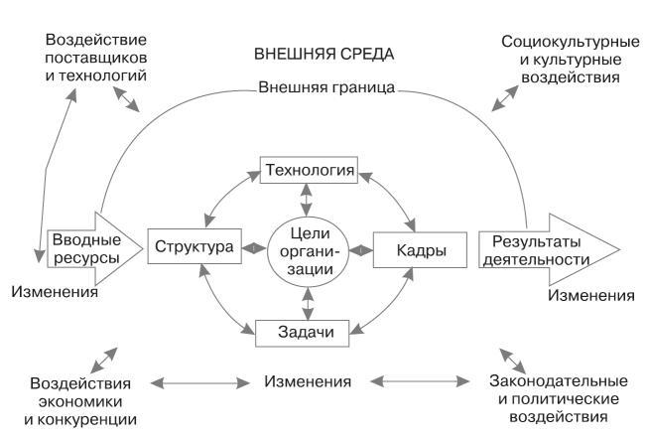

Рисунок 9 - Схемы влияния внешних условий на поведение сложных структурных единиц

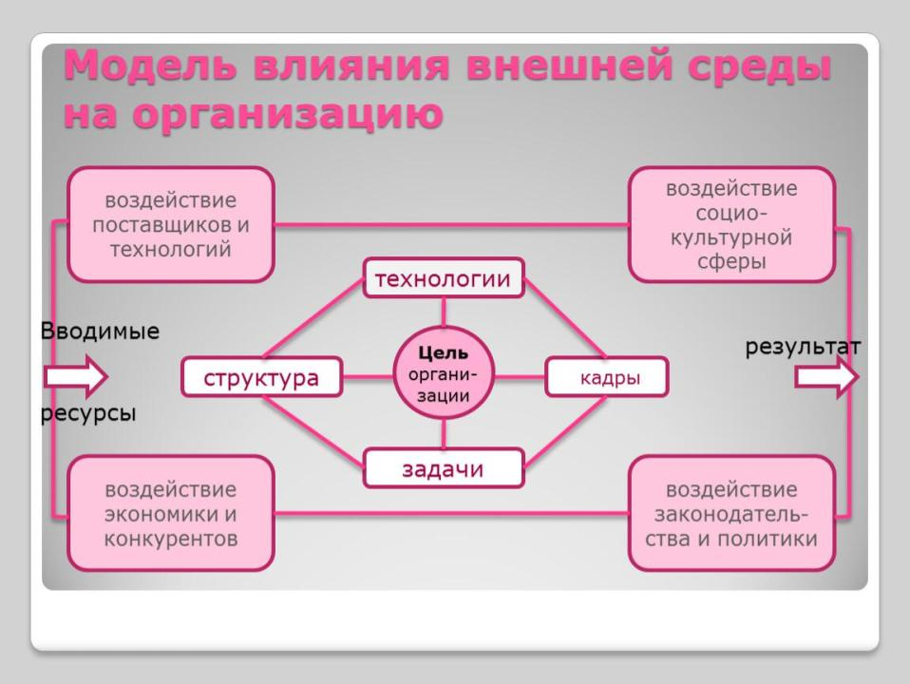
Рисунок 10 - Схемы влияния внешних условий на поведение сложных структурных единиц
Внешние условия играют критическую роль в формировании сложных структурных единиц (ССЕ), особенно в контексте различных дисперсионных сред. Процессы агрегации и дезагрегации всегда подвержены влиянию факторов, таких как добавки, силы взаимодействия и колебания в окружающей среде. Для анализа этих влияний необходимо учитывать молекулярные свойства веществ и условия, в которых они функционируют [3]. Например, с увеличением молекулярной массы происходит рост степени ассоциации между молекулами, что напрямую влияет на характеристики размера и распределение ССЕ [3].
Изменения в натяжении величины адсорбционно-сольватных слоев, а также параметры тех процессов, которые происходят при взаимодействии дисперсной и дисперсионной фаз, также могут оказывать влияние на поведение ССЕ. Это связано с тем, что энергетическое равновесие между данными фазами непосредственно зависит от условий, в которых находится система, что определяет её физико-химические свойства [23]. Силы, воздействующие на структуры в состоянии покоя, создают либо условия для агрегации, либо приводят к разрушению уже существующих ассоциаций.
Внешние условия такого рода могут вызвать значительные изменения в размерах и формах ССЕ. Например, варьирование температуры, давления и природы растворителей способно вызвать как увеличение, так и уменьшение их размеров. Это иногда приводит к превращениям в структурных характеристиках, что оказывается особенно значимым при исследованиях нефтяных дисперсионных систем, где изменение пропорций компонентов может повлиять на текучесть и другие реноминации систем [8].
Технологические аспекты варьирования молекулярных характеристик и условий среды могут быть использованы для оптимизации производственных процессов с целью повышения эффективности. Изучение реакций с добавками может привести к улучшению свойств конечного продукта [8]. Например, включение определённых добавок может изменять не только структурные, но и реологические характеристики нефтяных систем, обеспечивая их стабильность в процессе переработки [11].
Не менее важным является системный подход к исследованию этих взаимосвязей. Сложные структурные единицы требуют детального анализа всех факторов, включая химические и физические свойства окружающей среды [7]. С системной точки зрения каждая единица взаимодействует с другими на молекулярном уровне и, следовательно, изменение внешних условий должно служить ключом к правильному пониманию динамики и устойчивости ССЕ. Это не только обогащает теорию, но и открывает новые горизонты для практических применений в промышленности.

Промышленные применения ССЕ.
Сложные структурные единицы (ССЕ), характерные для нефтяных дисперсных систем, представляют собой ключевые компоненты, которые влияют на их поведение и характеристики. Основная причина важности ССЕ заключается в том, что они могут существенно изменить реологические и структурно-механические свойства этих систем. Исследования показывают, что размеры ССЕ непосредственно связаны с их структурными характеристиками, а именно с формой и упорядоченностью их внутренней структуры [8].
Роль сольватной оболочки, окружающей ядро ССЕ, не может быть недооценена. Эта оболочка уменьшает межфазное натяжение, что препятствует коагуляции частиц и дает возможность ССЕ сохранять свою стабильность в дисперсионной среде. В свою очередь, это позволяет ССЕ легче взаимодействовать с другими компонентами нефтяных систем, что открывает новые горизонты для понимания и контроля процессов, происходящих на всех стадиях от добычи до переработки [21].
Механизмы, лежащие в основе формирования ССЕ, также обнаруживают взаимосвязь с качеством сырья и условиями его обработки. Подбор составных компонентов нефтяной системы может привести к изменению свойств получаемых ССЕ, что в свою очередь влияет на эксплуатационные характеристики конечного продукта. Сложные структурные единицы, формирующиеся при различных условиях, имеют различные размеры и количество внутренних слоев, каждый из которых имеет свои особенности и значения для реологических свойств [15].
В производственных условиях величина ССЕ имеет прямое влияние на текучесть и вязкость нефти, что особенно важно для обеспечения эффективной транспортировки и переработки. На предприятиях следует особое внимание уделять контролю за размером ССЕ и способам их стабилизации. Применение современных методов исследования позволяет анализировать условия образования и свойства ССЕ, что помогает в решении конкретных производственных задач [17].
Модели ССЕ становятся основой для разработки новых технологий их контроля и управления. Исследования показывают, что при правильном подходе к взаимодействию с этими структурами, можно снизить энергозатраты на переработку и улучшить общий выход качественного топлива [1]. При этом важно учитывать, что различные факторы, такие как температура, давление и состав сырья, могут значительным образом изменять поведение ССЕ, и это воздействие должно быть учтено в технологических процессах.

Перспективы исследований в области ССЕ.
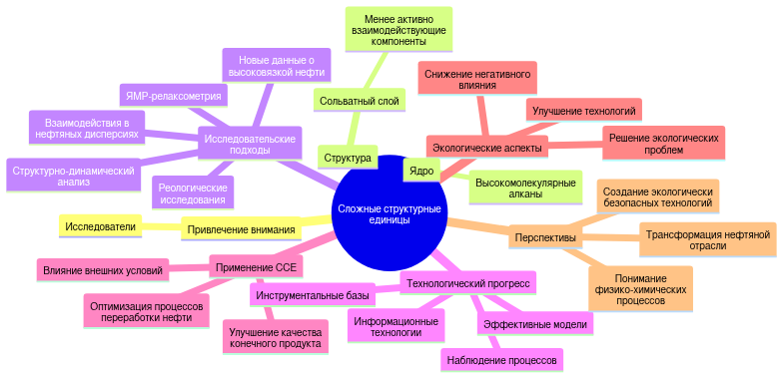
Рисунок 11 - Диаграмма ментальной карты сложных структурных единиц

Сложные структурные единицы (ССЕ) продолжают привлекать внимание исследователей благодаря своей уникальной структуре и поведению в различных средах. Эти объекты представляют собой сложные системы, которые могут существовать только в определённых термодинамических условиях. Ядро ССЕ образуется из высокомолекулярных алканов, в то время как сольватный слой содержит менее активно взаимодействующие компоненты [8].
Современные подходы к исследованию ССЕ акцентируют внимание на методах, которые обеспечивают более детальное понимание их характеристик и поведенческих особенностей. Например, структурно-динамический анализ, основанный на ЯМР-релаксометрии, и реологические исследования предоставляют новые данные о высоковязкой нефти и взаимодействиях в нефтяных дисперсиях. Эти методы открывают перспективы для более глубокой интерпретации межмолекулярных взаимодействий, которые возникают как на макроскопическом, так и на молекулярном уровне [2].
Технологический прогресс в аналитической химии и физике открыл новые горизонты для разработки эффективных моделей и методов исследования ССЕ. Использование информационных технологий позволяет создавать более мощные инструментальные базы для наблюдения процессов, происходящих в сложных нефтяных системах. Эти инновации дают возможность не только исследовать, но и предсказывать поведение ССЕ в различных условиях [22].
Сложные структурные единицы находят применение не только в теоретических исследованиях, но и в практических задачах, таких как оптимизация процессов переработки нефти и улучшение качества конечного продукта. Понимание их структуры и характеристик непосредственно влияет на разработку технологий, которые могут значительно повысить эффективность работы нефтяных полей и процессов переработки нефти. В этом контексте особенно актуальными становятся исследования, направленные на изучение влияния внешних условий на поведение ССЕ [5].
Дальнейшее изучение ССЕ может также внести вклад в решение экологических проблем, связанных с добычей и переработкой углеводородов. С выводами о структуре и механизмах формирования ССЕ можно не только улучшить существующие технологии, но и разработать новые подходы к снижению негативного влияния на окружающую среду. Исследования в этой области имеют потенциал для трансформации нефтяной отрасли, интегрируя устойчивые и инновационные методы в существующую практику [12].
Таким образом, исследование сложных структурных единиц открывает новые горизонты в понимании физико-химических процессов и трансформации нефтяных систем, что способствует созданию более эффективных и экологически безопасных технологий.

Заключение
В заключение данной работы можно подвести итоги, касающиеся формирования и строения сложных структурных единиц (ССЕ), которые играют ключевую роль в дисперсных структурах, особенно в нефтяных системах. Сложные структурные единицы представляют собой не только интересный объект для научных исследований, но и важный элемент в практических приложениях, что подчеркивает их значимость в различных отраслях.
Исследование механизмов формирования ССЕ показало, что они возникают в результате сложных межмолекулярных взаимодействий, которые зависят от множества факторов, включая температуру, давление и состав системы. Эти взаимодействия приводят к образованию стабильных структур, которые могут существовать в различных состояниях. Понимание этих механизмов является необходимым для разработки новых материалов и технологий, что открывает широкие перспективы для дальнейших исследований.
Структурные характеристики ССЕ, такие как их форма, размер и распределение, были проанализированы с использованием современных методов, включая дифракцию рентгеновских лучей. Эти методы позволяют не только подтвердить теоретические модели, но и получить детальную информацию о внутренней структуре ССЕ. Результаты исследований показывают, что ССЕ обладают уникальными свойствами, которые могут быть использованы для оптимизации процессов в нефтяной и газовой промышленности, а также в других областях, таких как фармацевтика и материаловедение.
Влияние внешних условий на поведение ССЕ также является важным аспектом, который был рассмотрен в данной работе. Изменения температуры, давления и химического состава среды могут существенно влиять на стабильность и свойства ССЕ. Это знание может быть использовано для управления процессами, связанными с добычей и переработкой углеводородов, а также для разработки новых технологий, направленных на улучшение эффективности этих процессов.
Промышленные применения ССЕ разнообразны и охватывают такие области, как нефтегазовая промышленность, где они могут использоваться для повышения эффективности извлечения ресурсов, а также в производстве новых материалов с заданными свойствами. Это подчеркивает важность дальнейших исследований в этой области, которые могут привести к созданию инновационных решений и технологий.
Перспективы исследований в области ССЕ выглядят многообещающими. С учетом быстрого развития технологий и методов анализа, таких как компьютерное моделирование и новые экспериментальные подходы, можно ожидать значительного прогресса в понимании и применении ССЕ. Это открывает новые горизонты для научных исследований и практических приложений, что, в свою очередь, может привести к значительным экономическим и экологическим выгодам.
Таким образом, работа над изучением сложных структурных единиц является актуальной и важной задачей, которая требует дальнейшего внимания со стороны ученых и инженеров. Углубление знаний в этой области не только способствует развитию науки, но и имеет практическое значение для различных отраслей, что подчеркивает необходимость продолжения исследований и внедрения полученных результатов в промышленность.

Список литературы
1. Формирование и строение сложных структурных единиц [Электронный ресурс] // studfile.net - Режим доступа: https://studfile.net/preview/9401462/page:3/, свободный. - Загл. с экрана
2. Layout 1 [Электронный ресурс] // kpfu.ru - Режим доступа: https://kpfu.ru/staff_files/f646379751/kemalov_layout 1 (1).pdf, свободный. - Загл. с экрана
3. Lekcii_Dispersn_sistems [Электронный ресурс] // portal.tpu.ru - Режим доступа: https://portal.tpu.ru/departments/kafedra/txng/metodicheskaya_rabota/tab2/lekcii_dispersn_sistems.pdf, свободный. - Загл. с экрана
4. Microsoft Word - Вознесенский Э.Ф. Методы структурных... [Электронный ресурс] // www.litres.ru - Режим доступа: https://www.litres.ru/get_pdf_trial/16935916.pdf, свободный. - Загл. с экрана
5. Slide 0 [Электронный ресурс] // honeywellprocess.blob.core.windows.net - Режим доступа: http://honeywellprocess.blob.core.windows.net/public/marketing/presentations/22.09 thursday/blending_problems.pdf, свободный. - Загл. с экрана
6. Виталий Яковлевич Дубровский: Структурная модель действия... [Электронный ресурс] // gtmarket.ru - Режим доступа: https://gtmarket.ru/library/articles/6564, свободный. - Загл. с экрана
7. Влияние внешних условий - Справочник химика 21 [Электронный ресурс] // www.chem21.info - Режим доступа: https://www.chem21.info/info/1353735/, свободный. - Загл. с экрана
8. Влияние размеров сложных структурных единиц нефти на... [Электронный ресурс] // magazine.neftegaz.ru - Режим доступа: https://magazine.neftegaz.ru/articles/prikladnaya-nauka/860108-vliyanie-razmerov-slozhnykh-strukturnykh-edinits-nefti-na-reologicheskie-i-strukturno-mekhanicheskie/, свободный. - Загл. с экрана
9. Высокомолекулярные углеводородные... - MOODLE КНИТУ (КХТИ) [Электронный ресурс] // moodle.kstu.ru - Режим доступа: https://moodle.kstu.ru/mod/book/tool/print/index.php?id=18170&amp;chapterid=3066, свободный. - Загл. с экрана
10. Диссертация на тему «Методы выявления структурных единиц...» [Электронный ресурс] // www.dissercat.com - Режим доступа: https://www.dissercat.com/content/metody-vyyavleniya-strukturnykh-edinits-v-simvolnykh-posledovatelnostyakh, свободный. - Загл. с экрана
11. Зависимость структурных конфигураций от внешнего окружения... [Электронный ресурс] // studopedia.ru - Режим доступа: https://studopedia.ru/21_47853_zavisimost-strukturnih-konfiguratsiy-ot-vneshnego-okruzheniya-organizatsii.html, свободный. - Загл. с экрана
12. Картинки по запросу "перспективы исследований сложной структурной единицы" [Электронный ресурс] // yandex.ru - Режим доступа: https://yandex.ru/images/search?text=перспективы исследований сложной структурной единицы, свободный. - Загл. с экрана
13. Механизмы формирования сложных... [Электронный ресурс] // www.researchgate.net - Режим доступа: https://www.researchgate.net/profile/andrey-polezhaev/publication/311808021_mehanizmy_formirovania_sloznyh_prostranstvenno-vremennyh_struktur_v_himiceskih_sistemah/links/585ba66508ae329d61f2a308/mehanizmy-formirovania-sloznyh-prostranstvenno-vremennyh-struktur-v-himiceskih-sistemah, свободный. - Загл. с экрана
14. Н.А . Сваровская [Электронный ресурс] // portal.tpu.ru - Режим доступа: https://portal.tpu.ru/shared/n/natasha/material/tab3/2004upsvarovskaya.pdf, свободный. - Загл. с экрана
15. Нефтяные дисперсные системы [Электронный ресурс] // elib.psu.by - Режим доступа: https://elib.psu.by/bitstream/123456789/9409/1/конспект лекций по дисциплине нефтяные дисперсные системы.pdf, свободный. - Загл. с экрана
16. Понятия | Структурные методы - YouTube [Электронный ресурс] // www.youtube.com - Режим доступа: https://www.youtube.com/watch?v=z5fpsxvdjac, свободный. - Загл. с экрана
17. Сложная структурная единица ССЕ - Справочник химика 21 [Электронный ресурс] // www.chem21.info - Режим доступа: https://www.chem21.info/info/56179/, свободный. - Загл. с экрана
18. Сложная структурная единица ССЕ образование - Справочник... [Электронный ресурс] // chem21.info - Режим доступа: https://chem21.info/info/56185/, свободный. - Загл. с экрана
19. Сложные структурные единицы нефти - Нефтяные дисперсные... [Электронный ресурс] // bstudy.net - Режим доступа: https://bstudy.net/857791/tehnika/slozhnye_strukturnye_edinitsy_nefti, свободный. - Загл. с экрана
20. Надежда Анатольевна Пивоварова, Антон Дмитриевич Татжиков Состав и строение нефтяных дисперсных систем // Нефтегазовые технологии и экологическая безопасность. 2023. №4. URL: https://cyberleninka.ru/article/n/sostav-i-stroenie-neftyanyh-dispersnyh-sistem (26.02.2025).
21. Структурно сложная единица [Электронный ресурс] // nikulya.ru - Режим доступа: https://nikulya.ru/strukturno/slojnaya/edinitsa/, свободный. - Загл. с экрана
22. Сухарев Олег Сергеевич СТРУКТУРНЫЕ ИССЛЕДОВАНИЯ СОВРЕМЕННОЙ РОССИЙСКОЙ ЭКОНОМИЧЕСКОЙ ШКОЛЫ: ОСНОВНЫЕ ПОДХОДЫ И ПЕРСПЕКТИВЫ // Вестник Пермского университета. Серия: Экономика. 2022. №1. URL: https://cyberleninka.ru/article/n/strukturnye-issledovaniya-sovremennoy-rossiyskoy-ekonomicheskoy-shkoly-osnovnye-podhody-i-perspektivy (25.02.2025).
23. Термодинамические условия возможности образования [Электронный ресурс] // studfile.net - Режим доступа: https://studfile.net/preview/9401464/page:2/, свободный. - Загл. с экрана

